Catalogue analytique
Informatique
004
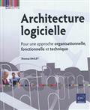
1. Bailet, Thomas
Architecture logicielle [texte imprimé] : pour une approche organisationnelle, fonctionnelle et technique / Thomas Bailet. - Nantes : ENI, 2012. - 365 p. : tab., fig., couv.ill. en coul. ; 21 x 18 cm. - (Data pro / dirigéآ par Joëlle Musset, 19685491).
ISBN 9782746073852
gestion de projet
architecture logicielle
génie logiciel
On révèle les liens tissés par les disciplines afférentes à la réalisation d'un projet logiciel d'envergure et permet au lecteur de comprendre comment aboutir à un logiciel qui soit à la fois capable de répondre aux besoins du client ou de réaliser les objectifs métiers de l'entreprise.
004 BAI 1

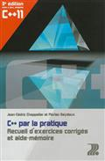
2. Chappelier, Jean-Cédric
C++ par la pratique : recueil d'exercices corriges et aide-mémoire [texte imprimé] / Jean-Cédric Chapelier, Florian Seydoux. - 3éme éd. - Lausanne : Presses polytechniques et universitaires romandes, 2012. - 400 p. : fig., couv.ill. en coul. ; 24 cm. - (P u poly tec rom).
Bibliogr. p.p. 395-398 Annexe. - ISBN 9782880749781
informatique
Informatique, Internet
Cet nouvelle édition a pour objectif d'offrir la pratique nécessaire à tout apprentissage de la programmation : un cadre permettant au débutant de développer ses connaissances sur des cas concrets. Il se veut un complément pédagogique à un support de cours. Avec près d'une centaine d'exercices gradués de programmation en C++, accompagnés d'une solution complète et souvent détaillée, l'ouvrage est structuré en deux parties : la première présente la programmation procédurale, tandis que la seconde aborde le paradigme de la programmation objet. Chacune de ces parties se termine par un chapitre regroupant des exercices généraux. Chaque chapitre contient un exercice pas à pas et une série d'exercices classés par niveaux de difficulté.
004 CHA 31

3. Dromard, Danièle
Architecture des réseaux [texte imprimé] / Danièle Dromard, Dominique Seret. - Nouvelle éd. - Montreuil (Seine-Saint-Denis) : Pearson, 2013. - 279 p. : tab., fig., couv.ill. en coul. ; 24 x 17 cm. - (Synthex, synthèse de cours et exercices corrigés. Informatique).
Index p.p. 273-279. - ISBN 9782744076640
architecture informatique
architecture de réseau d'ordinateur
réseau informatique
Analyse des différents éléments qui composent un réseau, de leur architecture et des protocoles de communication. On explique comment les informations sont codées et envoyées sur les supports de transmission et décrit les mécanismes de base d'un protocole de liaison de données. Des exercices permettent au lecteur d'appréhender les différentes notions.
004 DRO 1

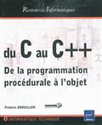
4. Drouillon Frédéric
Du C au C++ [texte imprimé] : de la programmation procédurale à l'objet / Drouillon Frédéric. - Nantes : ENI, 2011. - 577 p. : tab.,couv.en coul. ; 21 x 18 cm. - (Ressources informatiques / coll. dir. par Joëlle Musset, 16278224).
Index. - ISBN 9782746066557
langage de programmation
C (langage de programmation)
Cours pour apprendre a programmer et maîtriser la conception algorithmique avec les langages de programmation C et C++. Il s'agit d'un parcours des structures de données fondamentales qui réunit par la pratique l'algorithmique à la programmation.
004 DRO 2

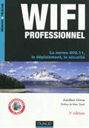
5. Géron, Aurélien
Wifi professionnel [texte imprimé] : la norme 802.11, le déploiement, la sécurité / Aurélien Géron; Préf. Marc Taieb. - 3ème éd. - Paris : Dunod, 2009. - 380 p. : tab., fig., couv.ill. en coul. ; 25 x 18 cm. - (Info Pro, 16372441. Réseaux et télécoms).
Index p.p. 371-380. - ISBN 9782100529636
réseau informatique
réseau local sans fil
télécommunication sans fil
système de communication sans
Présentation des technologies en présence (802.11, Bluetooth, Hyperplan) et description des diverses solutions d'architecture de ces réseaux à travers les différentes étapes du déploiement. Avec un nouveau chapitre sur les effets que le Wifi pourrait avoir sur la santé.
004 GER 2

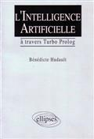
6. Hudault, Bénédicte
L'Intelligence artificielle [texte imprimé] : à travers Turbo Prolog / Bénédicte Hudault. - Paris : Ellipses, 1991. - 108 p. : tab., fig., couv. en coul. ; 24 x 17 cm.
Index. - ISBN 2729891595
informatique
intelligence artificielle
turbo prolog
Un ouvrage d'initiation.
004 HUD 1

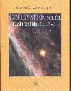
7. Lévesque, Benoit
Modélisation solide et dessin technique pour l'ingénieur [texte imprimé] / Benoit Lévesque. - Saint-Sylvestre : Loze-Dion, 2005. - 401 p. : fig., couv.ill. en coul. ; 28 cm.
Annexe p.p.395-401. - ISBN 9782921180863
modélisation
solide
dessin technique
ingénieur
On couvre la modélisation solide et la préparation des dessins de définition à partir de ces modèles solides. Les approches vibrationnelle ( Auto CAD) et paramétrique (Pro/ENGINEER) sont présentées.
004 LEV 10

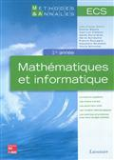
8. Mathématiques et informatique [texte imprimé] : 1re année, ECS, licences scientifiques / Martin Jean-Claude ; Bièche Camille ...et(al). - Paris : Tec et Doc, 2011. - 543 p. : tab.,fig.,couv.ill.en coul. ; 27 x 20 cm. - (Méthodes & annales : Méthodes & annales).
Index. - ISBN 9782743013639
informatique
mathématique
Sujet de Mathématiques et d'informatique pour apprendre à apprendre et mettre en application les connaissances acquises, avec des conseils méthodologiques sous forme d'exercices types analysés.
004 MAT 6

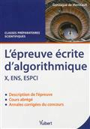
9. Monicault, Gonzague de
L'épreuve écrite d'algorithmique [texte imprimé] : X, ENS, ESPCI / Gonzague de Monicault; Préf. André Warusfel. - Paris : Vuibert, 2013. - 138 p. : fig., couv.ill. en coul. ; 24 x 17 cm. - (Vuibert supérieur).
Index. - ISBN 9782311003505
algorithme
mathématique
classe préparatoire
Une présentation de cette épreuve écrite d'informatique des concours d'entrée des grandes écoles scientifiques, un cours, une synthèse des rapports de jury et un choix de sujets corrigés.
004 MON 11

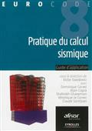
10. Pratique du calcul sismique [texte imprimé] : guide d'application de l'Euro code 8 / Dir. Victor Davidovici; Dir. Dominique, Capra, Alain,...[ et al. ] Corvez. - Paris : Eyrolles ; Saint-Denis-La Plaine (Seine-Saint-Denis) : Afnor, 2013. - 244 p. : tab., fig., couv.ill. en coul. ; 24 x 17 cm. - (Eurocode ; 8).
Bibliogr. - ISBN 9782212135824
Euro code 8
construction
modèle
Conception parasismique
construction
Des experts en calcul sismique décrivent ce travail consistant à étudier et mesurer les risques pour permettre la construction de structures adaptées sur les terrains présentant des risques sismiques. Il est fondé sur une bonne connaissance du terrain et l'utilisation de logiciels spécialisés.
004 PRA 3

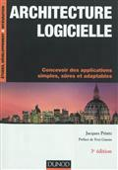
11. Printz, Jacques
Architecture logicielle [texte imprimé] : concevoir des applications simples, sures et adaptables / Jacques Printz; Préf. Yves Caseau. - 3éme éd. - Paris : Dunod, 2012. - 495 p. : tab., fig., couv.ill. en coul. ; 25 x 18 cm. - (Info Pro, 16372441. Etudes, développement et intégration).
Bibliogr. p.p. 487-492 Index. - ISBN 9782100578658
architecture logicielle
système
système d'information
Présentation d'une méthode axée sur la pratique pour concevoir un logiciel en entreprise et garantir sa stabilité et sa performance. Cette édition est enrichie de mises à jour prenant en compte l'arrivée du Cloud computing.
004 PRI 9

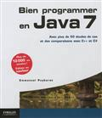
12. Puybaret, Emmanuel
Bien programmer en Java 7 [texte imprimé] : avec plus de 50 études de cas et des comparaisons avec C++ et C# / Emmanuel Puybaret. - Paris : Eyrolles, 2012. - 408 p. : fig.,tab.,couv.ill.en coul. ; 24 x 21 cm.
Bibliogr. Index. - ISBN 9782212129748
environnement de programmation
Présentation de bases du développement en Java : installation du SDK, utilisation de Java et de sa bibliothèque standard, conditions d'utilisation des applets, servlets et JSP, exploitation d'une base de données, conception d'interfaces utilisateur, etc.
004 PUY1

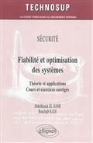
13. Sécurité, fiabilité et optimisation des systèmes [texte imprimé] : théorie et applications, cours et exercices corrigés / Bouchaib Radi. - Paris : Ellipses, 2011. - 250 p. : tab., fig., couv.ill. en coul. ; 26 x 18 cm. - (Techno sup, 12753955).
Bibliogr. - ISBN 9782729866808
optimisation
fiabilité
optimisation de structure
La fiabilité et l'optimisation des systèmes, prenant en compte les incertitudes dans la modélisation et la résolution des problèmes, et intégrant les dernières avancées de la recherche et de l'industrie.
004 ELH 1

14. Smart grids [texte imprimé] : au-delà du concept, comment rendre les réseaux plus intelligents / Dir. Gilles Guerassimoff; Dir. Nadia Maizi. - Paris : Presses des Mines, 2013. - 387 p. : tab., photo, fig., couv.ill.en coul. ; 24 x 16 cm. - (Développement durable).
Bibliogr. Annexe p.p. 341-380. - ISBN 9782911256936
circuit électrique
énergie électrique
réseau électrique
Rendre possible les réseaux électriques du futur, c'est d'abord répondre aux défis techniques, économiques, sociaux et environnementaux liés à la fourniture d'une électricité de qualité au plus grand nombre. Les réseaux n'ont d'autre choix que d'évoluer rapidement. Il est impératif de répondre aux enjeux de fiabilité, sécurité et modernisation du système électrique dans son ensemble.
004 SMA 1

Mathématique
510

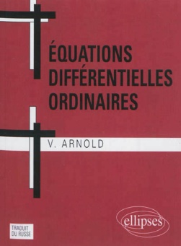

1. Arnold, Vladimir
Equations différentielles ordinaires [texte imprimé] / Vladimir Arnold; Trad. Djilali Embarek. - 3ème, éd. - Paris : Ellipses, 2012. - 268 p. : fig., couv. en coul. ; 19 x 15 cm.
Index. - ISBN 9782729873608
mathématique
équation différentielle
Ce titre fait le point sur les mathématiques et leurs applications à travers les équations différentielles.
510 ARN 8

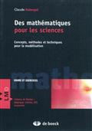
2. Aslangul, Claude
Des mathématiques pour les sciences, Des mathématiques pour les sciences [texte imprimé] : cours et exercices / Claude Aslangul. - Bruxelles : De Boeck, 2011. - 1252 p. : tab., fig., couv.ill. en coul. ; 24 x 18 cm. - (LMD, licence maitrise doctorat : LMD, licence maitrise doctorat. Maths).
Bibliogr. p.p. 1221-1233 Index p.p. 1235-1252. - ISBN 9782804166175
contenu dans : Des mathématiques pour les sciences
mathématique
modélisation
manuel d'enseignement supérieur
Ce titre pour accompagner les étudiants tout au long de leurs études supérieures en les familiarisant avec des méthodes et des techniques sans la maitrise desquelles toute modélisation quantitative est impossible.
510 ASL 2

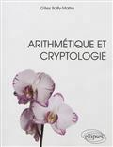
3. Bailly-Maitre, Gilles
Arithmétique et cryptologie [texte imprimé] / Gilles Bailly-Maitre. - Paris : Ellipses, 2012. - 298 p. : tab., fig., couv. ill. en coul. ; 24 x 19 cm. - (Références sciences).
Bibliogr. Index. - ISBN 9782729874889
cryptographie
arithmétique modulaire
Après avoir présenté une brève histoire de la cryptologie et ses principales évolutions, l'ouvrage développe les notions et propriétés utiles pour comprendre la cryptologie moderne. La dernière partie poursuit la description des principales méthodes de cryptologie, en se concentrant sur celles développées à l'ére informatique. Les grandes découvertes de la fin du XXe siècle y sont détaillées.
510 BAI 1

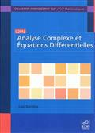
4. Barreira, Luis
Analyse complexe et équations différentielles [texte imprimé] / Luis Barreira. - Les Ulis (Essonne) : EDP sciences, 2011. - 229 p. : fig., couv.ill. en coul. ; 24 x 17 cm. - (Enseignement sup. Mathématiques).
Bibliogr. Index. - ISBN 9782759806164
analyse fonctionnelle
fonction de variable réelle complexe
analyse fonctionnelle
Fonctions de plusieurs variables complexes
Ce document propose une introduction à l'analyse complexe et aux équations différentielles. Il aborde notamment les fonctions holomorphes, les fonctions analytiques, les équations différentielles ordinaires, les séries de Fourier et les applications aux équations et aux dérivées partielles.
510 BAR 3

5. Bertein, Jean-Claude
Processus stochastiques et filtrage de Kalman [texte imprimé] / Jean-Claude Bertein, Roger Ceschi. - Paris : Hermes science publications, 1998. - 128 p. : fig., couv. en coul. ; 24 x 16 cm.
Bibliogr. Index. - ISBN 2866016998
traitement du signal
processus stochastique
Les fondements du théorème de Kalman, avec des rappels sur les processus stochastiques, notamment ceux du second ordre, ainsi que les processus à accroissement orthogonaux et l'intégrale de Wiener.
510 BER 14
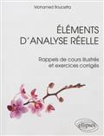
6. Boucetta, Mohamed
Eléments d'analyse réelle [texte imprimé] : rappels de cours illustrés et exercices corrigés / Mohamed Boucetta. - Paris : Ellipses, 2012. - 287 p. : tab., couv.ill. en coul. ; 24 x 19 cm. - (Références sciences).
Index. - ISBN 9782729874902
analyse mathématique
fonction réelle
équation fonctionnelle
Cours du programme d'analyse réelle illustré d'exemples et accompagné de 99 exercices de difficultés variées. Chaque exercice est suivi d'une solution détaillée et les solutions se réfèrent d'une manière systématique et répétitive aux résultats du cours pour permettre à l'étudiant une meilleure assimilation.
510 BOU 35

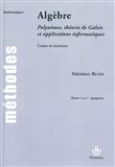
7. Butin Frédéric
Algèbre [texte imprimé] : polynômes, théorie de Galois et applications informatiques / Butin Frédéric. - Paris : Hermann, 2012. - 314 p. : couv.en coul. ; 22 x 16 cm. - (Méthodes).
Index. Bibliogr. - ISBN 9782705680633
théorie
algèbre
polynôme
Proposant des démonstrations détaillées et des exercices corrigés.
510 BUT 1

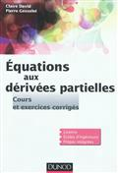
8. David Claire
Equations aux dérivées partielles [texte imprimé] : cours et exercices corrigés / David Claire, Gosselet Pierre. - Paris : Dunod, 2012. - 231 p. : fig.,couv.ill.en coul. ; 24 x 17 cm. - (Sciences sup. Mathématiques).
Bibliogr. Index. - ISBN 9782100574278
dérivée mathématique
équation aux dérivée partielle
Etudiant les résultats généraux pour les l'équations d'ordre 1 et 2, l'analyse spectrale, et des exemples classiques d'équations aux dérivées partielles.
510 DAV 2

9. Le Dret, Hervé
Equations aux dérivées partielles elliptiques non linéaires [texte imprimé] / Hervé Le Dret. - New York : Springer : [s.l.] : SMAI, 2013. - 225 p. : fig., couv. en coul. ; 23 cm. - (Mathématiques et Applications ; 72).
Bibliogr. Index p.p. 221-225. - ISBN 9783642361746
équation
non linéaire
partielle elliptique
On est issu d'un cours de Master 2 enseigné à l'UPMC entre 2004 et 2007. On y présentons une sélection de techniques mathématiques orientées vers la résolution des équations aux dérivées partielles elliptiques semi-linéaires et quasi-linéaires.
510 LED 2

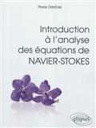
10. Dreyfuss, Pierre
Introduction à l'analyse des équations de Navier-Stokes [texte imprimé] / Pierre Dreyfuss. - Paris : Ellipses, 2012. - 120 p. : fig., couv.ill. en coul. ; 24 x 19 cm. - (Références sciences).
Bibliogr. p.p. 155-157 Index. - ISBN 9782729873264
mathématique
équations différentielle
Navier-stoke
Initiation à l'analyse des équations de Navier-Stokes.
510 DRE 1

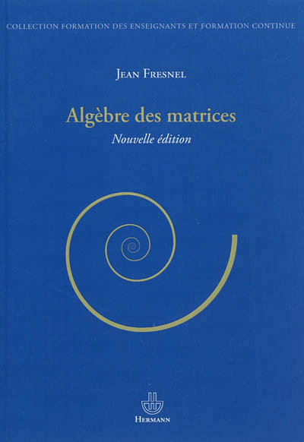
11. Fresnel, Jean
Algèbre des matrices [texte imprimé] / Jean Fresnel. - Nouv ed. - Paris : Hermann, 2012. - 292 p. : couv.en coul. ; 24 x 17 cm. - (Formation des enseignants et formation continue).
Bibliogr. Index. - ISBN 9782705682705
algèbre linéaire
problème et exercice
Consacré à l'algèbre linéaire, constitue un outil de base pour les candidats aux concours du CAPES ou de l'agrégation de mathématiques. Espace vectoriel, rang, système linéaire sont présentés sous la forme théorique et algorithmique.
510 FRE 9

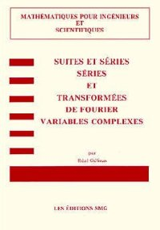
12. Gélinas, Réal
Suites et séries [texte imprimé] : Séries et transformées de Fourier variables complexes / Réal Gélinas. - Québec : Les éditions SMG, 1984. - 218 p. : fig., couv. en coul. ; 28 cm. - (Mathématiques pour ingénieurs et scientifiques).
ISBN 2890940284
mathématique
transformée
série
complexe
fourrier variable
Le but de ce document est de présenter aux futurs ingénieurs et scientifiques les notions de base sur les suites et séries, les séries et transformées de Fourier et les fonctions de variables complexes.
510 GEL 2

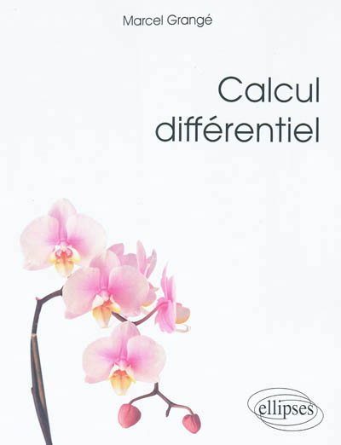
13. Grangé Marcel
Calcul différentiel [texte imprimé] / Grangé Marcel. - Paris : Ellipses, 2012. - 233 p. : couv.en coul ; 24 x 19 cm. - (Références sciences).
Bibliogr. Index. - ISBN 9782729871956
calcul différentiel
Présente les concepts et les termes utilisés en calcul différentiel en les illustrant d'exercices.
510 GRA 1

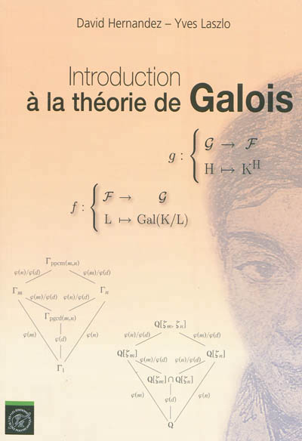
14. Hernandez, David
Introduction à la théorie de Galois [texte imprimé] / David Hernandez, Yves Laszlo. - Palaiseau (Essonne) : Ecole polytechnique, 2012. - 220 p. : fig., couv. en coul. ; 24 x 17 cm. - (Mathématiques).
Bibliogr. Index. - ISBN 9782730215930
algèbre
Galois
la théorie de Galois
Cours introduisant les bases et outils d'algèbre générale qui permettent de développer la théorie de Galois et ses applications. Traite en particulier de la méthode de réduction modulo p. Inclut un recueil de sujets et de corrigés d'examens.
510 HER 2

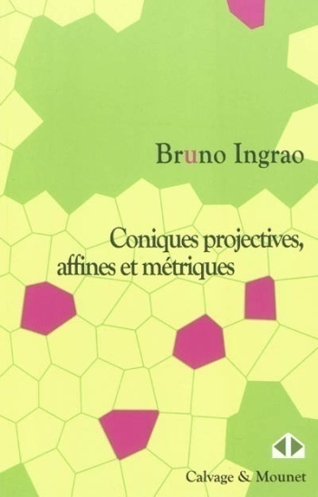
15. Ingrao, Bruno
Coniques projectives, affines et métriques [texte imprimé] : cours et exercices / Bruno Ingrao. - Montrouge (Hauts-de-Seine) : Clavage et Mounet, 2011. - 355 p. : fig., couv.ill. en coul. ; 24 x 16 cm. - (Mathématiques en devenir).
Bibliogr. Index p.p. 351-355. - ISBN 9782916352121
courbe
géométrie analytique
conique
Une présentation de la géométrie moderne et l'ensemble des outils fondation els requis. Nombreux exercices corrigés.
510 ING 1

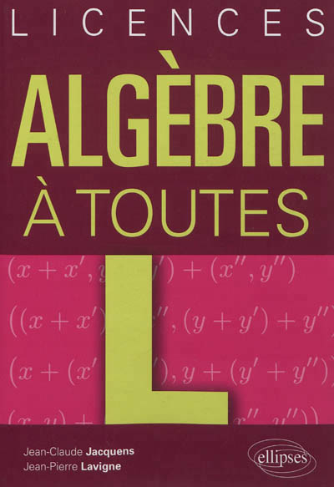
16. Jacquens, Jean-Claude
Algèbre à toutes L [texte imprimé] : licences / Jean-Claude Jacquens, Jean-Pierre Lavigne. - Paris : Ellipses, 2012. - 530 p. : fig., couv.ill. en coul. ; 24 x 17 cm.
Bibliogr. Index. - ISBN 9782729874254
mathématique
algèbre
Destiné aux trois années de licence, on présente les fondements théoriques de l'algèbre et contient de nombreux exercices pour s'entrainer.
510 JAC 3

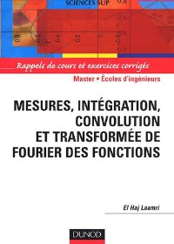
17. Laamri, El Haj
Mesures, intégration, convolution et transformée de fourier des fonctions [texte imprimé] : Rappels de cours et exercices corrigés: Master, Ecoles d'ingénieurs / El Haj Laamri. - Paris : Dunod, 2007. - 338 p. : fig., couv.ill. en coul. ; 23 cm. - (Science Sup).
Bibliogr. Index p.p. 335-338. - ISBN 9782100510429
convolution
mesure
intégration
transformée
fourrier de fonction
L'auteur rend visible et compréhensible dans ce livre toute la cohérence de les concepts de la mesure et de l'intégration, la transformée de fourier des fonctions.
510 LAA 1

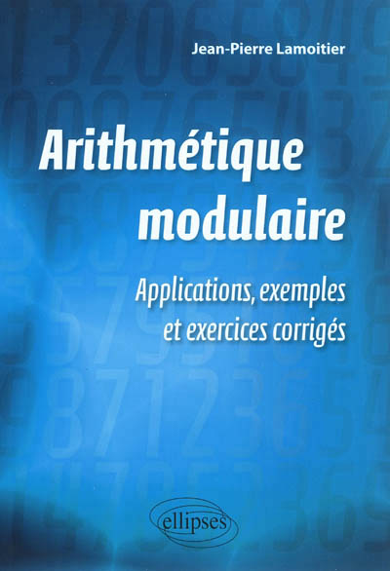
18. Lamoitier, Jean-Pierre
Arithmétique modulaire [texte imprimé] : applications, exemples et exercices corrigés / Jean-Pierre Lamoitier. - Paris : Ellipses, 2012. - 245 p. : tab., fig., couv. en coul. ; 24 x 17 cm.
Bibliogr. Index. - ISBN 9782729872007
nombre entier
nombre, théorie
arithmétique modulaire
Illustré de nombreux exemples et exercices corrigés, ce livre permet de comprendre l'arithmétique modulaire et ses applications. Développée par Gauss, elle consiste en un ensemble de méthodes permettant la résolution de problèmes sur les nombres entiers.
510 LAM 3

19. Lamoitier, Jean-Pierre
Arithmétique classique [texte imprimé] : exemples et exercices corrigés / Jean-Pierre Lamoitier. - Paris : Ellipses, 2012. - 467 p. : tab., fig., couv. en coul. ; 24 x 17 cm.
Bibliogr. Index p.p. 461-467. - ISBN 9782729871994
mathématique
Logique
arithmétique modulaire
théorie du calcul
A travers des théorèmes, des problèmes ludiques et des tours de magie mathématique, une présentation des principaux concepts de l'arithmétique.
510 LAM 4
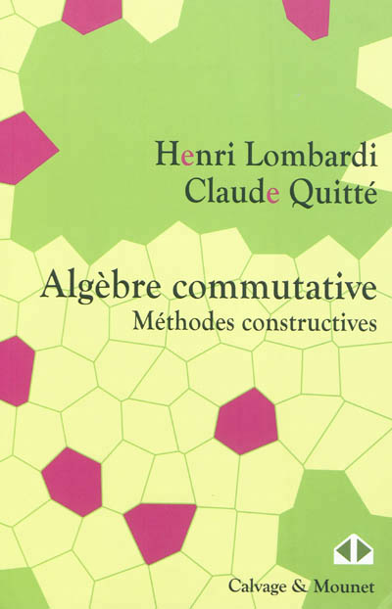
20. Lombardi, Henri
Algèbre commutative, méthodes constructives [texte imprimé] : modules projectifs de type fini / Henri Lombardi, Claude Quitté. - Montrouge (Hauts-de-Seine) : Calvage et Monet, 2011. - 989 p. : fig., couv.ill. en coul. ; 24 x 16 cm. - (Mathématiques en devenir).
Bibliogr. p.p. 955-969 Index p.p. 971-991. - ISBN 9782916352213
Algèbre commutative
Algèbre : Problème et exercice
Présentation de l'algèbre commutative pour les étudiants de niveau master 2 qui insiste sur les modules projectifs de type fini en utilisant des méthodes constructives.
510 LOM 1

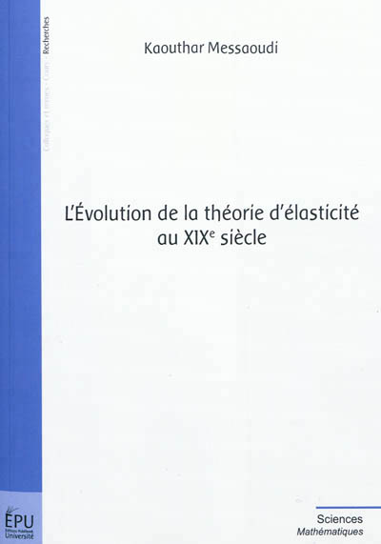
21. Messaoudi, Kaouthar
L'évolution de la théorie d'élasticité au XIXe siècle [texte imprimé] / Kaouthar Messaoudi. - Paris : Publibook.com, 2012. - 374 p. : couv. en coul. ; 24 x 17 cm. - (Sciences. Mathématiques).
Bibliogr. p.p. 357-374. - ISBN 9782748376234
élasticité des artères
Elasticité-plasticité
la théorie d'élasticité
Etude de l'évolution de la théorie de l'آélasticité des solides à trois dimensions au cours du XIXe siècle. Des savants comme Cauchy, Green, Kirchhoff, Maxwell, Stokes et Thomson ont essayé d'établir et de déterminer les équations d'équilibre et de vibration d'un corps solide élastique, permettant de découvrir des théories qui ont marqué l'histoire de cette branche de la mécanique.
510 MES 1
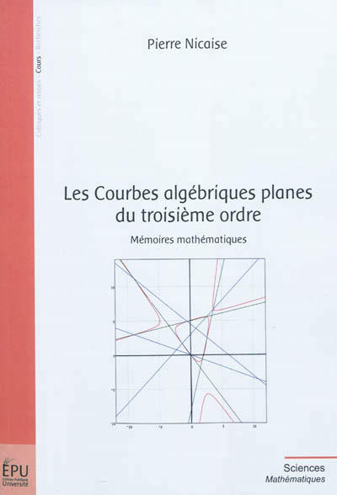
22. Nicaise Pierre
Les courbes algébriques planes du troisième ordre [texte imprimé] : mémoires mathématiques / Nicaise Pierre. - Paris : Publiobook, 2012. - 200 p. : fig.,couv.en coul. ; 24 x 17 cm. - (Sciences. Mathématiques).
Bibliogr. - ISBN 9782748372755
courbe algébrique
En trois parties, l'auteur présente ses propres recherches et les théorèmes des auteurs les plus connus concernant la théorie des transversales, la projection des cubes à partir de l'écriture binomiale de leurs équations, les équations canoniques des cubiques circulaires, ortho-hyperboliques et paraboliques droites, les quartiques bi-circulaires par l'intersection de deux faisceaux de cercles.
510 NIC 1

23. Peyrière, Jacques
Convolution, séries et intégrales de Fourier [texte imprimé] / Jacques Perrière. - Paris : Ellipses, 2012. - 112 p. : fig., couv.ill. en coul. ; 24 x 19 cm. - (Références sciences).
Bibliogr. Index. - ISBN 9782729872052
analyse fonctionnelle
convolution
série mathématique
Présente les propriétés de la convolution, des séries et de la transformation de Fourier.
510 PEY 1

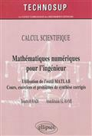
24. Radi, Bouchaib
Calcul scientifique [texte imprimé] : méthodes numériques pour l'ingénieur : utilisation de l'outil Matlab / Bouchaib Radi, Abdelkhalak el- Hami. - Paris : Ellipses, 2011. - 227 p. : tab., fig., couv.ill. en coul. ; 26 x 18 cm. - (Techno sup, 12753955).
Bibliogr. Index. - ISBN 9782729863319
calcul différentiel
mathématique
fonction de variable réelle complexe
calcul intégral
Les différents outils nécessaires et les différentes méthodes numériques disponibles, sans présupposer de connaissances préalables en analyse numérique.
510 RAD 1

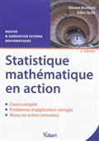
25. Rivoirard, Vincent
Statistique mathématique en action [texte imprimé] : cour, problèmes d'application corrigés et mises en action concrètes / Vincent Rivoirard, Gilles Stoltz. – 2éme édition. - Paris : Vuibert, 2012. - 430 p. : tab., fig., couv.ill. en coul. ; 24 x 17 cm.
Bibliogr. Index p.p.424-430. - ISBN 9782311007206
statistique : problème et exercice
Cours de statistique avec des exercices corrigés et des annexes techniques disponibles en ligne.
510 RIV 6

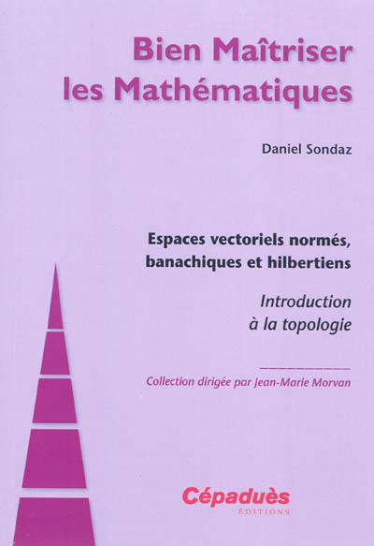
26. Sondaz, Daniel
Espaces vectoriels normés, ban chiques et hilbertiens [texte imprimé] : introduction à la topologie / Daniel Sondaz; Préf. Jean-Marie Morvan. - Toulouse : Cépaduès, 2012. - 148 p. : couv. en coul. ; 21 x 15 cm. - (Bien maitriser les mathématiques).
Index. - ISBN 9782364930155
problème et exercice
mathématique de l'ingénieur
topologie
Propose des exercices après des rappels de cours, classés par thème et par ordre de difficulté croissante. Le fascicule insiste sur la convexité qui permet d'aborder le théorème de Hahn-Banach sous sa forme analytique et géométrique.
510 SON 2

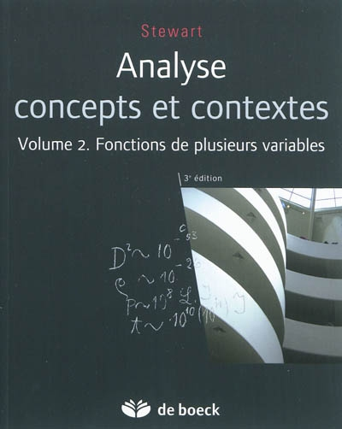
27. Stewart, James
Analyse : concepts et contextes. 2, Fonctions de plusieurs variables, Vol.2 [texte imprimé] / James Stewart; Trad. Micheline Citta-Vanthemsche. - 3ème éd. - Bruxelles : De Boeck, 2011. - 978 p. : tab., tabl., photo, fig., couv.ill. en coul. ; 25 x 20 cm. - (Analyse : concepts et contextes ; 2).
Index Annexe. - ISBN 9782804163273
contenu dans : Analyse : concepts et contextes, 2
dérivée mathématique
analyse mathématique
calcul intégral
espace vectoriel
Fonction de plusieurs variable complexe
opérateur mathématique
Chaque concept est introduit et formulé verbalement, visuellement, numériquement et algébriquement avant que n'apparaisse sa définition formelle. Des exemples bien choisis préparent souvent l'énoncé des théorèmes pour justifier la pertinence de leurs hypothèses. L'apprentissage au raisonnement est soutenu par les démonstrations. Avec des exercices corrigés.
510 STE 2V2

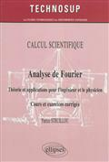
28. Struillou, Patrice
Calcul scientifique [texte imprimé] : analyse de Fourier / Patrice Struillou. - Paris : Ellipses, 2012. - 377 p. : fig., couv.ill. en coul. ; 26 x 18 cm. - (Techno sup, 12753955).
Bibliogr. Index. - ISBN 9782729872540
mathématique
fourrier, analyse
fonction de variable réelle complexe
fourrier
On présente l'analyse de Fourier et ses applications en physique et traitement du signal.
510 STR 1

29. Ulmer, Félix
Théorie des groupes [texte imprimé] : cours et exercices / Félix Ulmer. - Paris : Ellipses, 2012. - 185 p. : tab., fig., couv.ill. en coul. ; 24 x 19 cm. - (Références sciences).
Bibliogr. Index Annexe p.p. 161-180. - ISBN 9782729876319
algèbre
groupe, théorie
Introduction à la théorie des groupes, avec 150 exercices proposés dans le texte. Les exemples présentés utilisent le logiciel Magma.
510 ULM 1

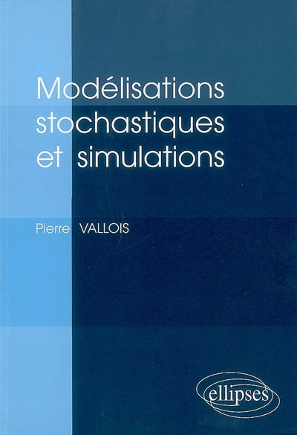
30. Vallois, Pierre
Modélisations stochastiques et simulations [texte imprimé] / Pierre Vallois. - Paris : Ellipses, 2007. - 287 p. : tab., fig., couv. en coul. ; 24 x 17 cm.
Bibliogr. Index p.p.283-287. - ISBN 9782729836641
mathématique
simulation
modèle
L'objectif de cet ouvrage est de donner des bases solides quant à la modélisation et à la simulation de variables ou processus aléatoires. Il met en évidence l'apport indispensable des logiciels de mathématiques dans la modélisation. Le logiciel choisi est ici MAPLE.
519.2 VAL 1

Physique
530

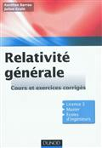
1. Barrau, Aurélien
Relativité générale [texte imprimé] : cours et exercices corrigés / Aurélien Barraud, Julien Grain. - Paris : Dunod, 2011. - 211 p. : couv.ill. en coul. ; 24 x 17 cm. - (Sciences sup).
Bibliogr. Index. - ISBN 9782100563166
relativité générale
théorie de la relativité
Une approche rapide et simple de cette matière, de la cosmologie à la physique des trous noirs.
530 BAR 9
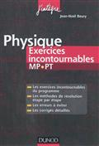
2. Beury, Jean-Noël
Physique, exercices incontournables MP-PT [texte imprimé] / Jean-Noël Beury. - Paris : Dunod, 2012. - 348 p. : tabl., fig., couv. en coul. ; 24 x 17 cm. - (J'intègre. Les exercices incontournables).
Index. - ISBN 9782100566860
sciences physiques
Physique : Problèmes et exercices
Examen de la méthode de résolution des exercices incontournables du programme de physique de 2e année MP-PT. Les énoncés sont triés par difficulté et par thème, la méthode de résolution présentée étape par étape met l'accent sur les astuces à retenir et les pièges à éviter. Avec un corrigé type pour chaque énoncé.
530 BEU 1
3. Bures, Jacques
Optique guidée [texte imprimé] : fibres optiques et composants passifs tout-fibre / Jacques Bures. - Montréal : PIP, 2009. - 393 p. : tab., fig., couv.ill. en coul. ; 22 cm.
ISBN 9782553014208
optique intégrée
guide d'onde optique
fibre optique
Un outil indispensable pour les étudiants des cycles supérieurs et les chercheurs du domaine qui veulent comprendre les propriétés fondamentales de la propagation de la lumière dans les structures optiques guidant es usuelles.
530 BUR 1
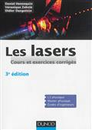
4. Dangoisse, Didier
Les lasers [texte imprimé] : cours et exercices corrigés / Didier Dangoisse, Daniel Hennequin, Véronique Zehnlé-Dhaoui. - 3éme éd. - Paris : Dunod, 2013. - 327 p. : tab., fig., couv.ill. en coul. ; 24 x 17 cm. - (Sciences sup. Physique).
Bibliogr. Index p.p. 319-327. - ISBN 9782100590506
laser
physique
cour et exercice
Présente les fondements de la physique des lasers : la théorie des lasers depuis les concepts de base jusqu'à la théorie semi-classique, la description des principaux lasers d'utilisation courante, une introduction à l'optique non linéaire. Avec un aperçu des principales applications faisant appel aux lasers. Une introduction à l'histoire des lasers a été ajoutée.
530 HEN 6

5. Fuks, Benjamin
Super symétrie [texte imprimé] : exercices avec solutions / Benjamin Fuks, Michel Rausch de Traubenberg; Préf. Carlos Savoy. - Paris : Ellipses, 2011. - 273 p. : tab., fig., couv.ill. en coul. ; 24 x 17 cm.
Bibliogr. p.p. 265-270 Index. - ISBN 9782729863180
astronomie
cosmologie
physique de la matière
particule élémentaire
Les théories super symétriques sont abordées ءa travers des exercices corrigés : aspects formels, puis aspects phénoménologiques.
530 FUK 1

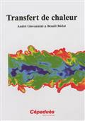
6. Giovannini André
Transfert de chaleur [texte imprimé] / Giovannini André, Bédat Benoît. - Toulouse : Cépaduès, 2012. - 400 p. : illustrations en noir et en couleur ; 24 x 17 cm.
ISBN 9782364930247
thermocinétique
chaleur convection
rayonnement et absorption
Le transfert de chaleur est une discipline qui comporte des phénomènes physiques nombreux et des applications pratiques dans la vie quotidienne. Ce livre présente les trois modes de transmission de la chaleur : la convection, la conduction et le rayonnement. Il permet aux étudiants et spécialistes en thermodynamique classique d'approfondir cette matière. Avec un flash code sur la couverture.
530 GIO 1

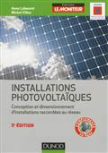
7. Labouret, Anne
Installations photovoltaïques [texte imprimé] : conception et dimensionnement d'installations raccordées au réseau / Anne Labouret, Michel Villoz. - 5ème éd. - Paris : Dunod, 2012. - 220 p. : tab., photo, fig., couv.ill. en coul. ; 24 x 17 cm. - (Technique et ingénierie. Energies).
Bibliogr. Annexe p.p. 201-213 Index. - ISBN 9782100572472
électronique
énergie solaire
électricité
conversion d'énergie
Conversion photovoltaïque
Inventaire des questions techniques et économiques visant la réalisation d'un cahier des charges pour un projet d'installations photovoltaïques adaptées à des besoins précis. Plusieurs études de cas sont présentées dont une concernant le raccordement au réseau des systèmes photovoltaïques et des informations sur les subventions et aides accordées.
530 LAB 1
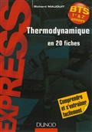
8. Mauduit Richard
Thermodynamique en 20 fiches [texte imprimé] : BTS 1re & 2e années / Mauduit Richard. - Paris : Dunod, 2013. - 159 p. : tab.,fig.,couv.ill.en coul. ; 21 x 15 cm. - (Express, 12757217. Sciences).
ISBN 9782100588305
thermodynamique
Présentation de la thermodynamique en 20 fiches pédagogiques. Chaque fiche comporte les idées clés, la méthode à mettre en œuvre ainsi que des exercices corrigés.
530 MAU 10

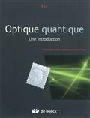
9. Optique quantique [texte imprimé] : une introduction / Trad. Bernard Piraux. - Bruxelles : De Boeck, 2011. - 408 p. : fig., couv.ill. en coul. ; 27 x 21 cm.
Bibliogr. p.p. 395-402 Index p.p.403-408. - ISBN 9782804107871
optique
théorie quantique
Optique quantique
On présentant les principes de base de l'optique quantique, les interactions de la lumière quantique avec la matière, et proposant des exemples et des exercices corrigés.
530 OPT 3

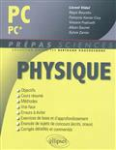
10. Physique PC-PC* [texte imprimé] / François-Xavier Coq, Vincent Fraticelli, Régis Bourdin; ...[et all.]. - Paris : Ellipses, 2010. - 996 p. : tab., photo, fig., couv. en coul. ; 24 x 19 cm. - (Prépas sciences).
Index p.p. 987-996 Annexe p.p. 969-983. - ISBN 9782729860172
physique
physique de la matière
Les points essentiels du cours accompagnés d'exercices et de sujets de concours (écrits et oraux) commentés et corrigés.
530 PHY 10

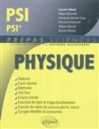
11. Physique PSI-PSI* [texte imprimé] / François-Xavier Coq, Vincent Fraticelli, Régis Bourdin; ...[et al.]. - Paris : Ellipses, 2010. - 1028 p. : tab., fig., couv. en coul. ; 24 x 19 cm. - (Prépas sciences).
Index p.p. 1023-1028 Annexe p.p. 1008-1022. - ISBN 9782729860189
physique
physique de la matière
approfondissement
Les points essentiels du cours accompagnés d'exercices et de sujets de concours (écrits et oraux) commentés et corrigés.
530 PHY 8

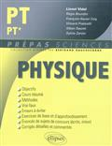
12. Physique PT-PT* [texte imprimé] / François-Xavier Coq, Vincent Fraticelli, Régis Bourdin; ...[et all.]. - Paris : Ellipses, 2010. - 702 p. : tab., fig., couv. en coul. ; 24 x 19 cm. - (Prépas sciences).
Index p.p. 697-702 Annexe p.p. 679-693. - ISBN 9782729860196
physique
physique de la matière
approfondissement
Les points essentiels du cours accompagnés d'exercices et de sujets de concours (écrits et oraux) commentés et corrigés.
530 PHY 9

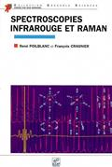
13. Poilblanc René
Spectroscopies infrarouge et Raman [texte imprimé] / Poil blanc René, Crasnier François. - Les Ulis (Essonne) : EDP sciences, 2007. - 674 p. : fig., tab.,couv.ill.en coul. ; 25 x 17 cm. - (Grenoble sciences / Jean Bornarel, 0767371X).
Bibliogr. Index. - ISBN 2868837441

Chimie
540
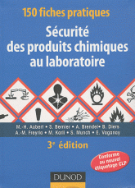
1. (150) Cent cinquante fiches pratiques sécurité des produits chimiques au laboratoire [texte imprimé] / Centre national de la recherche scientifique; Ed. France. - 3eme éd. - Paris : Dunod, 2011. - 340 p. : fig., couv.ill.en coul ; 19 cm. - ((Aide-mémoire de l'ingénieur)).
Bibliogr.p. p. 337-339. Glossaire. - ISBN 9782100556991
Produit chimique
chimie
mesures de sécurité
manipulation.
laboratoire
Le règlement européen CLP (Classification, Labelling and Packaging) a été publié le 31 décembre 2008 au Journal officiel de l'Union européenne. Ce texte organisait l'application en Europe du Système général harmonisé (SGH) de classification et d'étiquetage des produits chimiques. Dès 2009, les opérateurs ont vu apparaître de nouvelles étiquettes, avec notamment de nouveaux pictogrammes et des mentions de danger en remplacement des symboles et des phrases de risque mais l'ancien et le nouveau système coexistaient.les fiches synthétiques sur plus d'une centaine de produits utilisés couramment en laboratoire, en présentant toutes les informations utiles à leur manipulation et à leur stockage (toxicité, incompatibilités, protection, élimination, feu, etc.). Cette troisième édition met à jour le nouvel étiquetage prochainement obligatoire.
540 CEN 4
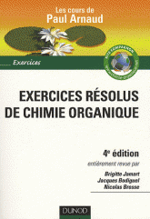
2. Arnaud Paul
Exercices résolus de chimie organique [texte imprimé] : les cours de Paul Arnaud / Arnaud Paul; Ed. Jamart Brigitte; Ed. Bodiguel Jacques; ...[et all.]. - 4eme ed. - Paris : Dunod, 2010. - 384 p. : fig.,couv.ill.en coul. ; 3 x 2 cm. - (Sciences sup. Chimie).
ISBN 9782100546732
chimie organique
problème et exercice
Résolus couvre les bases de la chimie organique : structure des molécules, isomérie, stéréochimie, mécanismes réactionnels, fonctions simples, principales fonctions multiples et mixtes. Il constitue un complément à la 18e édition du Cours de chimie organique, mais il peut être utilisé indépendamment de celui-ci.
540 ARN 1

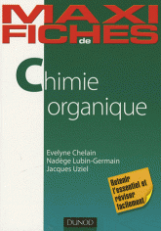
3. Chelain, Evelyne
Maxi fiches de chimie organique [texte imprimé] / Evelyne Chelain, Jacques Uziel, Nadège Lubin-Germain. - Paris : Dunod, 2009. - 180 p. : tab., photo, fig., couv. en coul. ; 24 x 17 cm. - (Maxi fiches, 19603592).
Index p.p. 173-180 Annexe 164-171. - ISBN 9782100520237
réaction chimique
molécule
chimie organique
propriété chimique
70 fiches couvrant les principales notions de la discipline. Nomenclature des molécules, propriétés des substances, réactions et liaisons chimiques.
540 CHE 4

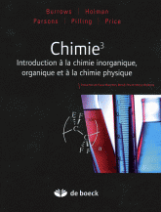
4. Chimie 3 [texte imprimé] : introduction à la chimie inorganique, organique et à la chimie physique, Vol.1 / Trad. Fayna Mammeri; Trad. Steeve Reisberg; Trad. Benoit Piro. - Bruxelles : De Boeck, 2011. - 1395 p. : tab., tabl., photos, fig., couv.ill. en coul. ; 28 x 22 cm.
Annexe p.p. 1323-1367 Index p.p.1378-1392. - ISBN 9782804164867
chimie organique
chimie physique
physique
manuel d'enseignement supérieur
chimie
chimie inorganique
Chimie organique : Manuels d'enseignement supérieur
Manuel présentant les trois principales disciplines de la chimie : la chimie physique, la chimie inorganique et la chimie organique. Il comprend un rappel des concepts-clés, et de nombreux renvois entre les trois disciplines. L'approche de la chimie organique est mécanistique.
540 CHI 19V1

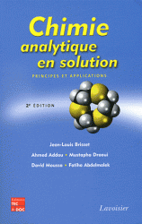
5. Chimie analytique en solution [texte imprimé] : principes et applications.. - 2e éd. - Paris : Tec et, 2011. - 700 p : tabl., tab., couv.ill.en coul ; 24 x 16 cm.
Index. - ISBN 13:978274301377
Chimie analytique
thermodynamique
solution chimique
Pour se familiariser avec la chimie en solution et la maitriser dans un souci d'acquisition de connaissances et d'applications. Propose des exercices et des problèmes avec réponses et une difficulté croissante.
540 CHI 48

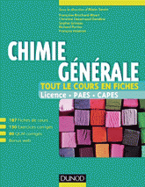
6. Chimie générale [texte imprimé] : tout le cours en fiches / Dir. Sevin Alain. - Paris : Dunod, 2012. - 510 p. : tab.,fig.,couv.ill.en coul. ; 25 x 20 cm. - (Tout le cours en fiches).
Index. - ISBN 9782100570201
chimie
chimie physique et théorique
chimie générale
Présentant l'ensemble des notions de chimie générale enseignée en Sciences de la Vie, Sciences de la Matière, et en Santé. Le cours présenté sous la forme de 200 fiches est complète par des encadrés techniques ou dédiés à une application industrielle, des exercices et des QCM corrigés.
540 CHI 52

7. Chimie tout-en-un PC, PC* [texte imprimé] : le cours de référence / Bruno Fosset, Jean-Bernard Baudin, Frédéric Lahitète, ...[et all.]. - Paris : Dunod, 2012. - 1080 p. : tab., tabl., fig., couv. en coul. ; 24 x 17 cm. - (J'intègre).
Index p.p. 1071-1080. - ISBN 9782100578825
chimie
manuel d'enseignement supérieur
Le programme de la discipline. Un ensemble théorique illustré d'exercices corrigés pour assimiler les savoirs. Etude sur les mélanges idéaux, expression thermodynamique, force électromotrice ou mesure de la vitesse de réaction d'oxydoréduction. Avec des compléments en ligne.
540 CHI 41

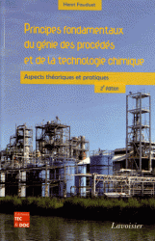
8. Fauduet Henri
Principes fondamentaux du génie des procédés et de la technologie chimique [texte imprimé] : aspects théoriques et pratiques / Fauduet Henri; Préf. Lefrançois Bernard. - 2eme éd. - Paris : Tec et Doc, 2012. - 769 p. : fig.,tab.,couv.ill.en coul. ; 24 x 16 cm.
Bibliogr. Index. - ISBN 9782743014551
chimie industrielle
technique industrielle
réaction chimique
génie chimique
Se caractérise par la présentation d'expérimentations issues de situations réelles, et décrivant les bilans massiques et thermiques. Outre les notions théoriques propre à chaque opération, chacun des chapitres de cette partie décrit de manière exhaustive le matériel utilisé et les opérations à effectuer.
540 FAU 4

9. Ghasem, Nayef
Bilans matière et énergétique pour l'ingénierie chimique [texte imprimé] : principes et applications pratiques / Nayef Ghasem, Redhouane Henda; Trad. Vincent Lafond. - Bruxelles : De Boeck, 2012. - 377 p. : tab., fig., couv.ill. en coul. ; 24 x 17 cm + 1 CD-ROM. - (Sciences de l'ingénieur).
Index p.p. 371-377 Annexe p.p. 345-369. - ISBN 9782804165673
génie chimique
manuel d'enseignement supérieur
Ce thème aborde les principes de base du génie chimique : grandeurs manipulées dans cette discipline, opérations unitaires (mélange, séparation, réaction, etc.), calcul des degrés de libertés associés. Avec des exercices corrigés. Le CD-ROM joint propose un résumé en anglais de chaque chapitre, des exercices et des logiciels de simulation et de calcul adaptés.
540 GHA 1

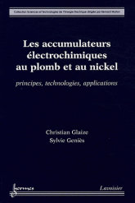
10. Glaize, Christian
Accumulateurs électrochimiques au plomb et au nickel [texte imprimé] : principes, technologies et applications / Christian Glaize, Sylvie Geniès. - Paris : Hermes science publications, 2012. - 301 p. : tab., photo, fig., couv. en coul. ; 24 x 16 cm. - (Sciences et technologies de l'énergie électrique / Bernard Multon).
Index. - ISBN 9782746232105
énergie électrique
accumulateurs
stockage d'énergie
Description de deux des technologies d'accumulateurs encore très présentes de nos jours : celles utilisant le plomb (accumulateurs plomb-acide) et celles utilisant le nickel : nickel-cadmium (NiCd), nickel métal hydrure (NiMH). Présentation des phénomènes électrochimiques et chimiques fondamentaux mis en jeu, et des critères économiques lors du choix entre les différentes possibilités de stockage.
540 GLA 1

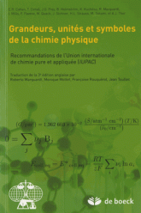
11. Grandeurs, unités et symboles de la chimie physique [texte imprimé] : recommandations de l'Union internationale de chimie pure et appliquée (IUPAC) / Trad. Marquardt Roberto; Trad. Mottet Monique; Trad. Rouquérol Françoise; ...[et all.]. - 3ème éd. - Bruxelles : De Boeck, 2012. - 238 p. : couv.ill.en coul. ; 24 x 17 cm. - (LMD, licence métrise doctorat).
Bibliogr. Index. - ISBN 9782804172077
chimie physique
algèbre
constante physique
Tente de fournir une compilation des termes et des symboles utilisés dans le domaine de la chimie physique, accompagnée d'équations de définition compréhensibles. Traite successivement de l'algèbre appliquée aux grandeurs physiques, des symboles des grandeurs physiques, de l'utilisation du système international d'unités et quelques autres systèmes et des symboles mathématiques.
540 GRA 9

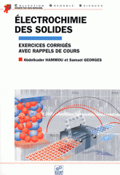
12. Hammou, Abdelkader
Electrochimie des solides [texte imprimé] : exercices corrigés avec rappels de cours / Abdelkader Hammou, Samuel Georges. - Les Ulis (Essonne) : EDP sciences, 2011. - 285 p. : tab., fig., couv.ill. en coul. ; 25 x 17 cm. - (Grenoble sciences / Jean Bornarel, 0767371X).
Bibliogr. Index. - ISBN 9782759806584
phase solide
électrochimie
chimie solide
On comprend des rappels de cours et des exercices résolus, notamment sur la notation des défauts dans les cristaux, l'évolution de la stœchiométrie, les mesures électrochimiques et leurs applications.
540 HAM 6

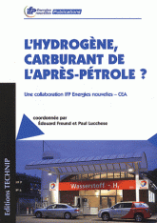
13. IFP Energies nouvelles
L'hydrogène, carburant de l'aprés-pétrole ? [texte imprimé] / IFP Energies nouvelles, Commissariat à l'énergie atomique; Dir. Edouard, Lucchese, Paul, ...[et al.] Freund. - Paris : Technip, 2012. - 358 p. : tab., photo, fig., couv.ill. en coul. ; 24 x 17 cm. - (Institut français du pétrole publications).
ISBN 9782710809760
carburant
hydrogène
énergie renouvelable
On analyse le role croissant de l’hydrogène énergétique – par opposition à l’hydrogءene chimique – dans les domaines clefs des transports et de la production d’électricité « propre ». La 1re partie est consacrée aux utilisations actuelles ou accessibles dans un proche avenir de l’hydrogène énergétique. La 2de partie fait le point sur les technologies de la production de l'hydrogène.
540 IFP 1

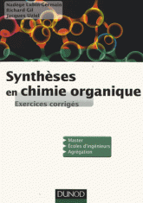
14. Lubin-Germain Nadège
Synthèses en chimie organique [texte imprimé] : exercices corrigés / Lubin-Germain Nadège, Gil Richard, Uziel Jacques. - Paris : Dunod, 2012. - 197 p. : illustrations en noir et blanc ; 24 x 17 cm. - (Sciences sup. Chimie).
Glossaire. Index. - ISBN 9782100573448
chimie organique
composé organique
synthèse chimique
Proposant des exercices de synthèse organique en s'appuyant sur des cas concrets et des travaux récents.
540 LUB 1

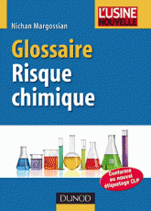
15. Margossian, Nichan
Glossaire risque chimique [texte imprimé] / Nichan Margossian. - Paris : Dunod : [s.l] : Usine-nouvelle, 2011. - 253 p. : fig., couv.ill. en coul. ; 19 x 14 cm. - (Aide-mémoire de l'ingénieur).
Bibliogr. - ISBN 9782100552771
chimie
risque industriel
lexique
sécurité industrielle
réglementation
processus chimiques avec leurs formules, leurs étiquetages conformes au nouveau règlement CLP et leurs environnements.
540 MAR 21

16. Mayé, Pierre
Générateurs électrochimiques [texte imprimé] : piles, accumulateurs et piles à combustibles. / Pierre Mayé. - Paris : Dunod, 2010. - 199 p. : couv. ill. ; 24 cm. - (Technique et ingénierie).
Bibliogr. p.p. 195.-Index. - ISBN 9782100529919
accumulateurs
piles électriques
On distingue trois grandes catégories de générateurs électrochimiques : les piles, les accumulateurs et les piles à combustibles.- Une pile est un générateur électrochimique qui n'est pas conçu pour être rechargé.- Un accumulateur au contraire est conçu pour supporter de nombreux cycles charge/décharge.- Une pile à combustible est un générateur électrochimique qui transforme de l'énergie chimique en énergie électrique à partir de réactifs renouvelés. Cet ouvrage commence par exposer les principes de chimie et d'électricité qui sont communs à ces différents dispositifs. Les questions relatives aux problèmes de sécurité ou de recyclage sont ensuite abordées. Les différentes variantes chimiques disponibles, les caractéristiques, les diverses technologies employées et leurs applications sont décrites en détail. L’ouvrage se termine par deux chapitres sur la modélisation des piles à combustible (force électromotrice, tension, puissance, consommation des réactifs, rendement...), et sur les différents combustibles utilisables actuellement.
540 MAY 4

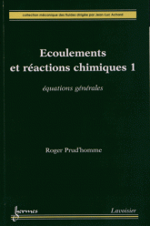
17. Prud'homme, Roger
Ecoulements et réactions chimiques. 1, Ecoulements et réactions chimiques [texte imprimé] / Roger Prud'homme. - Paris : Hermes science publications, 2012. - 351 p. : tab., fig., couv. en coul. ; 24 x 16 cm. - (Mécanique des fluides).
Bibliogr. p.p. 335-345 Index p.p.347-351 Annexe p.p. 229-323. - ISBN 9782746238930
contenu dans : Ecoulements et réactions chimiques, 1
problème et exercice
mécanique de fluide
réaction chimique
Présentation des équations des écoulements laminaires homogènes, des interfaces et des lignes.
540 PRU 2V1

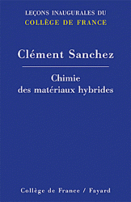
18. Sanchez, Clément
Chimie des matériaux hybrides [texte imprimé] / Clément Sanchez. - Paris : Fayard : [s.l] : Collège de France, 2012. - 93 p. : fig., couv. en coul. ; 19 x 12 cm. - (Leçons inaugurales du Collège de France).
ISBN 9782213668604
chimie organique
chimie
matériel hybride
composée organique
plastique
polymère
Le chimiste présente les recherches sur les matériaux hybrides, combinant des éléments minéraux et des composants organiques ou biologiques àl'echelle moléculaire, et qui sont l'objet d'études scientifiques, industrielles et médicales.
540 SAN 1

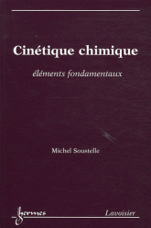
19. Soustelle, Michel
Cinétique chimique [texte imprimé] : éléments fondamentaux / Michel Soustelle. - Paris : Hermès science publications, 2011. - 235 p. : photo, fig., couv. en coul. ; 24 x 16 cm.
Bibliogr. Index p.p. 231-235 Annexe p.p. 219-224. - ISBN 9782746230026
cinétique chimique
élément fondamentale
Après une introduction sur les principales notions-clés, l'ouvrage analyse les techniques expérimentales permettant de suivre l'évolution d'un système en cours de réaction. Les lois expérimentales sont également développées ainsi que la mise en équation de mécanismes dans des systèmes homogènes ou hétérogènes.
540 SOU 3

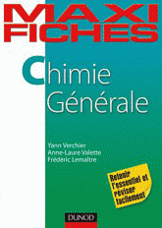
20. Verchier Yann
Maxi fiches de chimie générale [texte imprimé] : 83 fiches / Verchier Yann, Valette Anne-Laure, Lemaître Frédéric. - 2éme ed. - Paris : Dunod, 2011. - 215 p. : tab.,fig.,couv.ill.en coul. ; 24 x 17 cm. - (Maxi fiches, 19603592).
Bibliogr. - ISBN 9782100562862
chimie
Présentation des thèmes essentiels en chimie sous forme de fiches de 4 pages synthétiques, claires et structurées. Cet ouvrage constitue un outil indispensable pour acquérir les notions de base en chimie générale.
540 VER 5

Electronique –électrotechnique
621.381-621.3
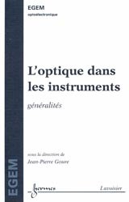
1. L' optique dans les instruments [texte imprimé] : généralités / Dir. Goure Jean-Pierre. - Paris : Hermes science publications, 2011. - 324 p. : fig.,tab.,couv.en coul. ; 24 x 16 cm. - (Traité EGEM. Optoélectronique).
Index. - ISBN 9782746219175
optique
instrument
Présentation des bases nécessaires à la compréhension des instruments et systémes utilisant l'optique et d'exemples concrets de réalisation et de développement. Les principes mis en œuvre sont rappelés ainsi que les aspects pratiques. La description des systèmes de prises de vue et les développements de la microscopie illustrent les évolutions récentes.
621.381 OPT 1

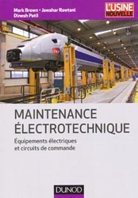
2. Brown, Mark
Maintenance électrotechnique [texte imprimé] : équipements électriques et circuits de commande / Mark Brown, Rawtani Jawahar, Patil Dinesh. - Paris : Dunod, 2012. - 287 p. : tab., fig., couv. ill. en coul. ; 24 cm. - (EEA).
Index p.p. 281-288. - ISBN 13:978210058202
électrotechnique
contrôle commande
machine électrique
Informations pratiques permettant d'effectuer la maintenance des installations électriques et des équipements industriels. Donne des rappels théoriques indispensables, puis aborde tous les types de matériels, avec pour chacun : les principes de fonctionnement, les causes possibles de pannes et les moyens de les prévenir, les méthodes d'identification des défaillances et les solutions de dépannage.
621.381 BRO 5

3. Capteurs chimiques, biocapteurs et bio puces [texte imprimé] / Dir. Lalauze René. - Paris : Hermes science publications, 2012. - 379 p. : tab.,fig.,couv.ill.en coul. ; 24 x 16 cm. - (Capteurs et instrumentation / Dominique Placko).
Index. - ISBN 9782746238329
chimie industrielle
capteur
micro capteur
biocapteur
Produit chimique
Contributions abordant les principaux aspects des différents types de capteurs.
621.381 CAP 1

4. Commande d'actionneurs électriques synchrones et spéciaux [texte imprimé] / Louis Jean-Paul. - Paris : Hermes science publications : [s.l] : Lavoisier, 2011. - 454 p. : fig.,couv.en coul. ; 24 x 16 cm. - (EGEM. Génie électrique).
Index. - ISBN 9782746225961
machine
actionneur
synchrone
Présentation de méthodes efficaces pour améliorer les performances des actionneurs synchrones classiques, les moteurs les plus efficaces pour entrainer des systèmes de production industriels ou des dispositifs de vie courante. Certaines applications exigent des commandes spéciales pour des moteurs classiques ou des actionneurs de structures spéciales adaptées a des applications spécifiques.
621.381 COM 6

5. Herben, Jean
Télévision [texte imprimé] : les écrans plats / Jean Herben. - Paris : Ellipses, 2013. - 210 p. : tab., photo, fig., couv.ill. en coul. ; 26 x 18 cm. - (Technosup, 12753955).
Bibliogr. Index Annexe p.p. 191-206. - ISBN 9782729877941
technologie
électronique
télévision
écran plat
Après un rappel sur les tubes cathodiques, l'ouvrage à la fois théorique et pratique, présente les écrans plasma, les écrans LCD avec leurs versions LED successives et les écrans OLED, accompagnés de leurs caractéristiques et spécificités respectives. Il analyse les normes digitales, explique le MPEG-2, développe l'architecture des téléviseurs à écran plat, et propose des conseils de maintenance.
621.381 HER 11

6. Lyonnet Patrick
Fiabilité diagnostic et maintenance [texte imprimé] : prédictive des systèmes / Lyonnet Patrick, Thomas Marc, Toscano Rosario. - Paris : Tec et Doc, 2012. - 377 p. : fig.,tab.,couv.ill.en coul. ; 25 x 17 cm.
Bibliogr. Index. - ISBN 9782743013851
maintenance
entretien
gestion
statistique
Pour permettre de concevoir, d'développer et utiliser des systèmes de diagnostic, de surveillance et de maintenance prédictive pour des systèmes complexes : avions, centrales nucléaires, transport, etc. L'ouvrage s'appuie sur la modélisation des systèmes, l' évaluation probabiliste et d 'déterministe du fonctionnement, et la conception des systèmes de surveillance.
621.381 LYO 1

7. Micro et nano systèmes autonomes en énergie [texte imprimé] : des applications aux fonctions et technologies / Dir. Belleville Marc; Dir. Condemine Cyril. - Paris : Hermes science publications, 2012. - 391 p. : tab.,fig.,couv.en coul. ; 24 x 16 cm. - (Traité EGEM. Electronique et micro-électronique).
Index. - ISBN 9782746225176
capteur
nanotechnologie
énergie conservation
Evolution des technologies microélectroniques et nano technologiques dans la conception de systémes énergétiques autonomes, notamment récupération, stockage et conversion de l'énergie dans divers réseaux de capteurs : capteurs de contrôle des bâtiments, applications aéronautiques, capteurs à ultra-basse consommation, dispositifs médicaux implantables.
621.381 MIC 1

8. Nano-optique du solide [texte imprimé] / Dir. Jacquier Bernard. - Paris : Hermes science publications : [s.l.] : Lavoisier, 2012. - 301 p. : tab.,fig.,couv.en coul. ; 24 x 16 cm. - (Traité EGEM. Microsystèmes).
Index. - ISBN 9782746219809
nanotechnologie
optique
Illustration du développement des approches théoriques de la notion de champ proche et de son application aux propriétés optiques de la matière nanostructure. Présentation de l'approche expérimentale du passage du micro au nano. Point sur les propriétés non linéaires dans l'interaction de la lumière avec des nanoparticules métalliques.
621.381 NAN 2

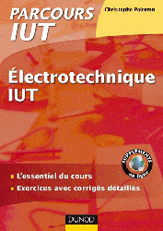
9. Palermo, Christophe
Electrotechnique [texte imprimé] : GEII, MP, GIM, génie chimique / Christophe Palermo. - Paris : Dunod, 2012. - 298 p. : tab., fig., couv. en coul. ; 24 x 17 cm. - (Parcours IUT).
Index p.p. 293-297. - ISBN 9782100576074
électrotechnique
enseignement supérieur
manuel d'enseignement supérieur
Electrotechnique conforme au programme des filières GEII, Mesures physiques, GIM et Génie chimique. Chaque chapitre est accompagné d'exercices basés sur des situations concrètes permettant de se préparer aux épreuves. Les corrigés mettent l'accent sur la méthodologie. Avec un chapitre sur le problème de la sécurité électrique.
621.381 PAL 1

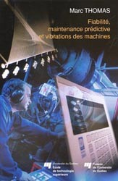
10. Thomas, Marc
Fiabilité, maintenance prédictive et vibration des machines [texte imprimé] / Marc Thomas, Ecole de technologie supérieure Université du Québec. Ecole de technologie supérieure. - Canada : Presse de l'université du Québec, 2012. - 616 p. : tab., tabl., photo, fig., couv.ill. en coul. ; 25 cm. - (Ecole de technologie supérieure).
Bibliogr. Annexe p.p. 579-615. - ISBN 9782760533578
gestion
problème et exercice
traitement du signal
fiabilité
vibration
entretien et réparation
L’objectif de ce titre est de fournir à l’équipe de maintenance une formation multidisciplinaire en présentant, avec une complexité croissante, les différentes notions nécessaires à l’accomplissement de sont travail. Le lecteur trouvera une panoplie complète des techniques qui doivent être maitrisées pour accomplir la tache de maintenant, dont la fiabilité des équipements, l’organisation des taches de maintenance et le suivi de l’état de santé d’une machine par la mesure de ses vibrations.On s’adresse non seulement aux étudiants des écoles d’ingénierie, mais également aux techniciens supérieurs ainsi qu’aux professionnels s’occupant des taches techniques de maintenance dans l’industrie. Il aborde certes des notions mathématiques, mais également des concepts physiques et des méthodes pratiques pour servir de support à l’implantation d’une maintenance efficace.
621.381 THO 8
11. Alexander C.K
Analyse des circuits électriques [texte imprimé] / Alexander C.K, Sadiku Matthew N. - Bruxelles : De Boeck, 2012. - 899 p. : fig.,couv.en coul. ; 28 x 22 cm. - (Sciences de l'ingénieur).
Bibliogr. Index. - ISBN 9782804166021
circuit électrique
analyse
L'analyse des circuits électriques en trois parties : les circuits à courant continu, les circuits à courant alternatif, les techniques avancées d'analyse de réseaux. Chaque chapitre s'ouvre par une discussion et se termine par un résumé, donne des formules et des termes clés, des exemples d'applications pratiques et des détails historiques, etc.
621.3 ALE 1

Biologie générale
574
1. Le béchec Antony
Analyse transcriptomique et biologie intégrative [texte imprimé] : Gestion , analyse et interprétation de données transcriptomiques par l'intégration de données expérimentales et de connaissances biologiques / Le béchec Antony. - Sarrebruck : Editions universitaires européennes, 2010. - 173 p. : fig., couv.ill. en coul. ; 22 cm.
Bibliogr. p.p. 161-173. - ISBN 9786131534270
gestion
biologie
analyse
transcriptomique
Ce titre introduit les notions indispensables à l'analyse des données transcriptomiques, et propose d'introduire la notion de biologie intégrative.
574 LEB 1

2. Biologie cellulaire et moléculaire [texte imprimé] : tout le cours en fiches / Bruno Anselme; Christophe Cullin; Dir. Daniel Boujard; ...[et all.]. - Paris : Dunod, 2012. - 489 p. : tab., tabl., photo, fig., couv.ill. en coul. ; 25 x 20 cm. - (Tout le cours en fiches).
Index p.p. 483-488. - ISBN 9782100564255
biologie moléculaire
cytologie
On présente l'ensemble des notions de biologie cellulaire et moléculaire. 200 fiches reprennent l'essentiel du cours illustré de nombreux schémas. Avec des encarts médicaux et des QCM pour s'auto évaluer.
574.87 BIO 9

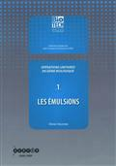
3. Chillet Pascal
Opérations unitaires en génie biologique. 3, Opérations unitaires en génie biologique [texte imprimé] / Chillet Pascal. - Bordeaux : CRDP d'Aquitaine ; Futuroscope (Vienne) : Scèren, 2011. - 111 p. : tab.,fig.,couv.enn coul. ; 30 x 21 cm. - (Biologie technique / Jean Figarella, Guy Leyral, 1254731X).
Bibliogr. - ISBN 9782866175962
contenu dans : Opérations unitaires en génie biologique, 3
biotechnologie
fermentation
agroalimentaire
pharmacologie
Procédés et étapes des fermentations en microbiologie industrielle, des souches microbiennes utilisées à l'extraction à la purification des produits obtenus. Applications à l'échelle industrielle : secteur alimentaire, chimie fine, pharmacie, agro-industrie et cosmétique.
574 CHI 1T.3

4. Couée Ivan
Biologie et physiologie cellulaires et moléculaires [texte imprimé] : transmission des savoirs et préparation aux concours / Couée Ivan, Fontaine-Poitou Laurence, Guillaume Valérie; ...[et al.]. - Bruxelles : De Boeck, 2010. - 398 p. : tab.,fig.,couv.en coul. ; 24 x 17 cm. - (LMD, licence maitrise doctorat : LMD, licence maitrise doctorat. Biologie).
Index. Glossaire. - ISBN 9782804135102
biologie cellulaire
biologie moléculaire
physiologie
Donnant les éléments pour apprendre à analyser une question scientifique ou un jeu de documents scientifiques, organiser un plan ou différents plans à partir de cette analyse, exprimer des interprétations en accord avec la pertinence des résultats, mener la rédaction des points-clés d'une dissertation ou d'une leçon, avec les thèmes de biologie et physiologie cellulaires et moléculaires.
574.87 COU 1

5. Couvet Denis
Ecologie et biodiversité [texte imprimé] : des populations aux socio systèmes / Couvet Denis, Teyssèdre Anne; Préf. Barbault Robert. - Paris : Belin, 2010. - 336 p. : fig.,tab.,couv.ill.en coul. ; 24 x 17 cm.
Glossaire. Bibliogr. Index. - ISBN 9782701154008
écologie
diversité biologique
biodiversité
Ce livre est une synthèse pluridisciplinaire des progrès des recherches des 15 dernières années en sciences de la conservation. Il présente les progrès majeurs des recherches en écologie et en économie environnementale, les nouvelles pistes de recherche dans ces domaines ainsi qu'en anthropologie culturelle, en sociologie et en sciences politiques.
574.5 COU 1
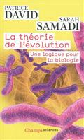
6. David Patrice
La théorie de l'évolution [texte imprimé] : une logique pour la biologie / David Patrice, Samadi Sarah. - ed revue et augmentée 2011. - Paris : Flammarion, 2011. - 354 p. : fig.,couv.ill.en coul. ; 18 x 11 cm. - (Champs, 01518089 ; 1028. Sciences).
Bibliogr. Glossaire. Index. - ISBN 9782081265974
biologie
évolution
Les auteurs proposent ici une initiation aux fondements logiques de la théorie de l'évolution et montrent comment les arguments nés avec Darwin ont accompagné et englobé les progrès ultérieurs de la génétique, de la biologie moléculaire, de l'embryologie et de l'écologie au point qu'ils constituent aujourd'hui le socle conceptuel de toute la biologie.
574 DAV 1

7. Doumeix Olivier
Opérations unitaires en génie biologique. 1, Opérations unitaires en génie biologique [texte imprimé] / Doumeix Olivier. - Bordeaux : CRDP d'Aquitaine ; Futuroscope (Vienne) : Scèren, 2011. - 116 p. : fig.,tab.,couv.en coul. ; 30 x 21 cm. - (Biologie technique / Jean Figarella, Guy Leyral, 1254731X).
Bibliogr. - ISBN 9782866175948
contenu dans : Opérations unitaires en génie biologique, 1
biotechnologie
agroalimentaire
pharmacologie
biotechnologie
réaction chimique
Le point sur les aspects technologiques des émulsions (composition, caractéristiques, procédés de fabrication) et leurs applications industrielles (produits alimentaires, pharmaceutiques et cosmétiques).
574 DOU 1T1

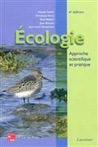
8. Faurie Claude, Ferra Christine
Ecologie [texte imprimé] : approche scientifique et pratique / Ferra Christine,...[ et al.] Faurie Claude. - 6e édition revue et augmentآee. - Paris : Tec et Doc, 2011. - 488 p. : tab., tabl., photo, fig., couv.ill. en coul. ; 29 x 20 cm.
Index p.p. 467-488. - ISBN 9782743013103
pollution
écologie
biodiversité
écosystème
aménagement du territoire
ressources naturelles
Expliquant les interrelations régulant l'organisation et le fonctionnement des écosystèmes, cet ouvrage synthétise les connaissances et les méthodes de nombreuses autres disciplines (biologie, chimie, physique, physiologie, systématique...) scientifiques.
574.2 ECO 2
9. Juan Salvador
La transition écologique [texte imprimé] / Juan Salvador. - Toulouse : Erés, 2011. - 286 p. : couv.ill.en coul. ; 22 x 14 cm. - (Sociologie économique).
Bibliogr. Index. - ISBN 9782749213927
protection de l'environnement
sociologie
écologie
écologie humaine
La crise écologique aborde sous l'angle des conflits d'intérêts et des stratégies d'acteurs organisés. L'auteur explique le décalage entre la conscience écologique de l'opinion publique et les résultats concrets en matière de réforme socio-environnementale, pour mieux montrer en quoi l'économie solidaire constitue la voie la plus rapide et la plus sure parvenir à la transition écologique.
574.5 JUA 1
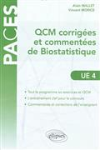
10. Mallet, Alain
QCM corrigées et commentées de biostatistique, Vol.1 [texte imprimé] : UE 4 / Alain Mallet, Vincent Morice. - Paris : Ellipses, 2012. - 298 p. : tab., couv. en coul. ; 26 x 18 cm. - (PACES).
Annexe p.p. 292-298. - ISBN 9782729871871
Biométrie : Questions à choix multiple
Statistiques médicales : Questions à choix multiple
Pour se préparer au concours de la première année commune des études de santé, on propose 145 exercices de bio statistique sous forme de QCM et les corrections.
574.1 MAL 1

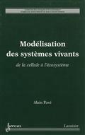
11. Pavé Alain
Modélisation des systèmes vivants [texte imprimé] : de la cellule à l'écosystème / Pavé Alain. - Paris : Hermes science publications : [s.l] : Lavoisier, 2012. - 633 p. : tab.,fig.,couv.ill.en coul. ; 24 x 16 cm. - (Eco-l’énergies et environnement).
Bibliogr p.p. 615-633. - ISBN 9782746239111
biologie
biologie animale
biologie cellulaire
modélisation numérique
Proposant de nombreux exemples partant de la question biologique, suivie de la construction du modèle, de sa mise en œuvre numérique et de l'interprétation des résultats. Les l'éléments fournis permettent de refaire la démarche et les calculs.
574.5 PAV 1

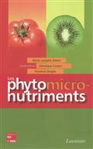
12. Les phytomicronutriments [texte imprimé] / Dir. Amiot-Carlin Marie Josèphe; Dir. Coxam Véronique; Dir. Strigler Florence; ...[et all.]. - Paris : Tec et Doc : [s.l.] : Lavoisier, 2012. - 386 p. : tab.,fig,couv.ill.en coul ; 24 x 16 cm.
Index. - ISBN 9782743014179
nutriment
besoin nutritionnel
nutrition
aliment fonctionnel
Synthèse sur les effets biologiques des phytomicronutriments. Présente une classification des différentes famille de phytomicronutriments, les principaux facteurs de variation impactant sur les quantités ingérées et sur leur biodisponibilité, leur fonctionnalité puis leur impact dans des populations spécifiques, les bénéfices-risques de quelques classes de molécules, etc.
574.13 PHY 1

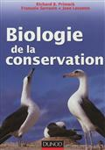

13. Primack, Richard B.
Biologie de la conservation [texte imprimé] / Richard B. Primack, Jane Lecomte, François Sarrazin. - Paris : Dunod, 2012. - 359 p. : tab., carte, fig., couv.ill. en coul. ; 25 x 18 cm. - (Sciences sup. Sciences de la vie).
Bibliogr. p.p. 315-329 Index p.p. 347-360. - ISBN 9782100567089
biologie
Conservation des ressources
Biologie de la conservation
Présentation synthétique des fondements et des applications de la biologie de la conservation, discipline associant les concepts de l'écologie et de l'évolution afin de répondre aux enjeux de la crise contemporaine de la biodiversité.
574 PRI 1

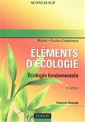
14. Ramade, François
Eléments d'écologie [texte imprimé] : écologie fondamentale / François Ramade. - 4éme éd. - Paris : Dunod, 2009. - 689 p. : tab., photos, fig., couv.ill. en coul. ; 24 x 17 cm. - (Sciences sup).
Bibliogr. p.p. 657-666 Index p.p. 675-688. - ISBN 9782100530083
écologie
écosystème
dynamique de population
écologie : Manuels d'enseignement supérieur
Présentation des principaux facteurs de la dégradation de la biosphère, des différents types de pollutions (atmosphère, eau, sol) et de l'extinction des espèces naturelles. Les exemples de la dégradation de l'environnement par les activités humaines ont été réactualisés.
574.5 RAM 3

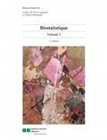
15. Scherrer, Bruno
Biostatistique [texte imprimé] / Bruno Scherrer; Préf. Pierre Legendre; Préf. Mohan Beltangady. - 2ème éd. - Montréal : Gaetan Morin Editeur, 2009. - 576 p. : tab., fig., couv.ill. en coul. ; 28 cm.
bibliogr. Index p.p. 561-576. - ISBN 9782896320066
biométrie
On s’adresse aux étudiants, aux chercheurs et aux professionnels dont le bagage mathématique est élémentaire. Nous proposons un cours de biostatistique avancée (modélisation) qui fait appel à des techniques plus élaborées. Grace à des moyens plus complexes, nous tentons de répondre aux préoccupations des praticiens exploitant des données.
574 SCH 1V.2

16. Travaux dirigés de biochimie, biologie moléculaire et bioinformatique [texte imprimé] / Coutouly Gérard, Klein Emile, Barbieri Eric, ...[et all.]. - 4ème ed. - Rueil-Malmaison (Hauts-de-Seine) : Doin, 2012. - 372 p. : fig.,tab.,couv.ill.en coul. ; 30 x 21 cm. - (Biosciences et techniques / coll. dir. par J. Figarella, F. Zonszain, 12641065).
ISBN 9782704013548
bioinformatique
biochimie
biologie moléculaire
Rassemble les données essentielles et conjugue les aspects scientifiques et technologiques concernant l'évolution de la biochimie, de la biologie moléculaire et de la bio-informatique. Il propose des exercices qui mettent en situation les connaissances scientifiques, qui les prolongent ou qui les expliquent.
574 TRA 1

17. Van Coillie, Raymond
Eco toxicologie générale et appliquée [texte imprimé] / Raymond Van Coillie; Collab. Lise Parent. - Québec : Télé-université, 2011. - 521 p. : tab., fig., couv.ill. en coul. ; 23 cm. - (Sciences de l'environnement).
Bibliogr. p.p. 429-513. - ISBN 9782762423587
éco toxicologie
Ecotoxicologue générale
Ecotoxicologue appliquée
Son contenu renferme dans les trois premiers chapitres les notions de base expliquant notamment les mesures d'écotoxicité et les descripteurs de risque éco toxicologique.
574.5 VAN 1

Microp- Microbiologie
576

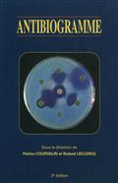
1. Antibiogramme [texte imprimé] / Dir. Courvalin Patrice; Dir. Leclercq Roland. - 3 éme éd. - Paris : Eska, 2012. - 800 p. : fig.,tab.,couv.ill. ; 29 x 22 cm.
Bibliogr. Index. - ISBN 9782747216005
microbiologie
antibiogramme
bactérie
infection bactérienne
Point des connaissances sur les modalités d'étude de l'activité des antibiotiques contre les bactéries pathogènes, ainsi que sur les recherches actuelles sur les antibiotiques, leurs modes d'action, leurs mécanismes de résistance et leur étude pratique en laboratoire.
576 ANT 1

2. Bactériologie et virologie pratique [texte imprimé] / Archambaud Maryse, Clavé Danielle, Grosjean Jérôme, ...[et al.]. - 2e éd. révisée. - Bruxelles : De Boeck, 2011. - 290 p. : tab.,fig.,couv.ill.en coul. ; 19 x 13 cm.
ISBN 9782804163983
microbiologie
virologie
bactériologie
Conforme au nouveau programme du concours de l'internat en pharmacie et aux enseignements du DES de biologie médicale, regroupe les connaissances indispensables au diagnostic biologique en bactériologie et virologie médicale. Les prélèvements et les critères d'identification des agents pathogènes courants y sont d' écrits sous forme de fiches, de figures et de tableaux.
576 BAC 3

Génétique
575.1
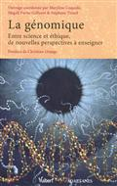
1. La génomique [texte imprimé] : entre science et éthique, de nouvelles perspectives à enseigner / Dir. Coquidé Maryline; Dir. Tirard Stéphane; Dir. Fuchs-Gallezot Magali , ...[et al.]. - Paris : Vuibert : [s.l] : ADAPT-SNES, 2011. - 261 p. : ab.,fig.,couv.ill.en coul. ; 24 x 16 cm. - (Vie, santé, évolutions).
Bibliogr. - ISBN 9782311000184
génétique
Fait le point sur l'état des connaissances concernant l'étude des génomes.
575.1 GEN

2. Introduction à l'analyse génétique [texte imprimé] / Carroll, Charmot-Bensimon Dominique; Trad. Sanlaville Chrystelle. - 5eme ed. - Bruxelles : De Boeck, 2010. - 831 p. : fig.,couv.ill. ; 28 x 22 cm.
Index. - ISBN 9782804160135
cartographie
biologie moléculaire
génétique
mutation
Vision réaliste du déroulement des événements ءa l'intérieur de la cellule grأace ءa des explications précises des principaux processus biologiques tels que la réplication, la transcription et la traduction d'un point de vue global. Avec des exercices de niveaux vairآes et des sites Internet récents.
575.1 INT 1

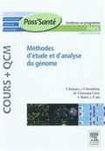
3. Méthodes d'étude et d'analyse du génome [texte imprimé] : PAES / Romana Serge ; Bonnefont Jean-Paul ...et (al). - Issy-les-Moulineaux (Hauts-de-Seine) : Elsevier Masson, 2011. - 148 p. : tab.,fig.,couv.ill.en coul. ; 24 x 17 cm. - (Pass'Santé : Pass'Santé. Cours + QCM).
Index. - ISBN 9782294711688
chromosome
acide désoxyribonucléique
génome humain
Des cours et des QCM sur les items au programme des concours de maïeutique, de médecine et d'odontologie.

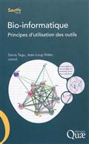
4. Tagu Denis
Bio-informatique [texte imprimé] : principes d'utilisation des outils / Tagu Denis, Risler Jean-Loup. - Versailles : Quae, 2010. - 270 p. : fig.,couv.en coul. ; 24 x 16 cm. - (Savoir-faire / Institut national de la recherche agronomique, 19521251).
Bibliogr. - ISBN 9782759208708
biologie
bioinformatique
Située a l'interface entre la biologie et l'informatique, la bio-informatique et ses outils font partie des laboratoires s'intéressant à la structure, au fonctionnement et à l'évolution des génomes. Il s'agit de comprendre les outils ءa disposition et leurs principes de fonctionnement, afin de choisir le plus approprie au besoin ponctuel.
575.1 TAG 1

Apiculture
638.1
1. Clément, Henri
Une vie pour les abeilles [texte imprimé] / Henri Clément, Philippe Bertrand; Préf. Alain Baraton. - Paris : Rue de l'échiquier, 2012. - 95 p. : photo, couv.ill. en coul. ; 20 x 12 cm. - (Conversations écologiques).
Annexe. - ISBN 9782917770184
apiculture
abeille
récit personnel
L'auteur d'écrit son travail quotidien mais aussi son combat pour faire interdire l'emploi de pesticides qui déciment les populations d'abeilles et mettent ainsi en danger la biodiversité.
638.1 CLE 1

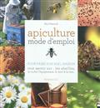
2. Peacock, Paul
Apiculture [texte imprimé] : mode d'emploi / Paul Peacock. - Paris : Marabout, 2011. - 144 p. : photos en coul.couv.ill.en coul. ; 20 x 19 cm.
Glossaire. Index. - ISBN 9782501072748
apiculture
Contient des explications pas à pas pour connaitre les abeilles : s'equiper, installer des ruches et les entretenir, récolter le miel, lutter contre les maladies et les parasites... Avec un calendrier de l'apiculteur et des recettes.
638.1 PEA 1

Technologie des aliments
664
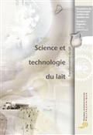
1. Science et technologie du lait [texte imprimé] : transformation du lait / Dir. Carole Lapointe-Vignola; Ratel Diane , Laprise Andrée Foisy Lucien. - Canada : Presse Internationales Polytechnique, 2002. - 600 p. : tab., photos, fig., couv.ill. en coul. ; 24 cm.
Index p.p. 588-600. - ISBN 9782553015526
science
technologie
Produits laitiers : Traitement
transformation du lait
On se démarque de la première par l’abondance de ses illustrations. Elle comporte aussi de nombreux tableaux synthèses et de résolution de problèmes, particulièrement dans les chapitres traitant des produits laitiers transformés. Les mathématiques laitières sont traitées dans chaque chapitre. Comme le sous-thème de l’ouvrage est la transformation du lait, le chapitre sur les opérations unitaires, constitue le noyau du livre. On traite des principes physiques sous-jacents aux grandes opérations de transformation et à ceux qui se rattachent à la conception et au fonctionnement des équipements manuels et automatisés.
664 SCI 1

Technique sanitaire
628
1. Brière, François G.
Distribution et collecte des eaux [texte imprimé] / François G. Brière. - 3éme éd. - Canada : PIP, 2012. - 571 p. : tab.,fig.,couv.ill.en coul. ; 25 cm. - (Cursus).
Bibliogr. .Index. - ISBN 9782553016370
eau
technologie hydraulique
distribution
approvisionnement urbain
Présentant des solutions pratiques à une variété de problèmes qui se posent lors de la conception, la construction ou l'exploitation de diverses structures requises pour la distribution de l'eau de consommation ainsi que pour la cueillette des eaux de pluie ou des eaux usées.
628 BRI 2

Anatomie , cytologie , histologie humaines
611
1. Desassis, Catherine
Biologie fondamentale et génétique [texte imprimé] : UE 2.1 et 2.2 / Catherine Desassis, Labousset-Piquet Héléne. - Nouvelle édition. - Issy-les-Moulineaux (Hauts-de-Seine) : Elsevier Masson, 2012. - 171 p. : fig.,tab.,couv.ill.en coul. ; 24 x 17 cm. - (Les essentiels en IFSI / Carole Siebert, Katy Le Neures ; 1).
quotidienne. - Index. - ISBN 9782294715280
soin infirmier
biologie
Consacré aux UE 2.1 et 2.2 du programme des études menant au diplôme d'Etat infirmier, aborde la biologie cellulaire, les molécules du vivant, l'information génétique et les notions de chronobiologie et d'homéostasie.
611 DES 1

Génie chimique et technologie connexes
660

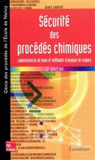
1. Laurent André
Sécurité des procédés chimiques [texte imprimé] : connaissances de base et méthodes d'analyse de risques / Laurent André. - 2eme ed. - Paris : Tec et Doc, 2011. - 607 p. : tab.,fig.,couv.ill.en coul. ; 24 x 16 cm. - (Génie des procédés de l'école de Nancy).
Index. - ISBN 9782743013967
chimie industrielle
sécurité industrielle
L'appréciation des risques présentés par une installation chimique industrielle implique deux démarches élémentaires que présente ce livre : l'analyse des risques qui permet d'identifier les dangers et d'en estimer la probabilité et la modélisation des conséquences dans le but d'apprécier la gravité de chaque accident envisagé.
660 LAU 1
2. Parizeau, Marie-Hélène
Biotechnologie, nanotechnologie, écologie [texte imprimé] : entre science et idéologie / Marie-Hélène Parizeau; Ed. Groupe Sciences en questions; Préf. Raphael Larrère. - Versailles : Quae, 2010. - 86 p. : couv. en coul. ; 19 x 12 cm. - (Sciences en questions / Institut national de la recherche agronomique, 12698490).
Bibliogr. p.p.77-82. - ISBN 9782759208814
nanotechnologie
biotechnologie
biotechnologie
écologie
sciences de la vie
Idéologie et sciences
éthique biomédicale
Les nouvelles disciplines scientifiques suscitent craintes et espoirs pour la modernité occidentale. Elles se manifestent dans la sphère publique comme des idéologies parées du prestige de la science et de sa prétention à la vérité scientifique. Ce processus est exploré au sujet de la génétique, des biotechnologies et de la biologie de la conservation.
660 PAR 1

Urbanisme , et art du Paysage
710
1. Larcher Jean-Luc
Aménagement des espaces verts urbains et du paysage rural [texte imprimé] : histoire, composition, éléments construits / Larcher Jean-Luc, Gelgon Thierry. - 4eme ed. - Paris : Tec et Doc, 2012. - 596 p. : fig.,couv.ill.en coul. ; 24 x 16 cm. - (Agriculture d'aujourd'hui, 09822518).
Bibliogr. Glossaire. Index. - ISBN 9782743014414
espace vert
espace rural
paysage urbain
aménagement du paysage
aménagement urbain
espace vert planification
Propose, après un historique critique des types de jardins, une démarche d'analyse et de conception des espaces extérieurs et aborde l'étude technique des constructions paysagères.
710 LAR 1

Architecture
720
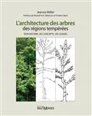
1. Millet, Jeanne
L'architecture des arbres des régions tempérées [texte imprimé] : son histoire, ses concepts, ses usages / Jeanne Millet; Préf. Roelof A. A. Oldeman; Préf. Frédéric Back. - Canada : MULTIMONDES, 2012. - 397 p. : tab., photos, fig., couv.ill. en coul. ; 25.5 cm.
bibliogr. p.p. 393-397. - ISBN 9782895441908
Arbres : Morphologie
arbres : développement
On s’adresse aux amoureux des arbres, autant les professionnels (arboriculteurs, élagueurs, ingénieurs forestiers, botanistes, etc.) que le grand public. Il intéressera tous ceux qui désirent mieux comprendre comment différentes espèces d’arbre se développent et mettent en place, chacune à sa manière, une disposition particulière des branches, c’est-à-dire leur architecture. Le lecteur trouvera dans cet ouvrage hautement illustré l’ensemble des notions lui permettant d’observer l’architecture d’un arbre. On y présente quelques éléments d’histoire de l’évolution des concepts en architecture des arbres depuis leur découverte dans les années 1960 jusqu’à aujourd’hui.
720 MIL 1

Pollution
363.73

1. Tarmoul, Fateh
Pollution résiduelle d'une station d'épuration par lagunage naturel [texte imprimé] : Cas de la lagune de Béni-Messous / Fateh Tarmoul. - Allemagne : Editions universitaires européennes, 2011. - 109 p. : tab., fig., couv.ill. en coul. ; 22 cm.
Bibliogr. p.p. 93-95 Annexe p.p. 97-109. - ISBN 9786131576980
pollution
résiduelle
station
épuration
lagunage naturel
Il s'agit dans ce document, d'évaluer la pollution résiduelle qui correspond à la part additionnelle de pollution.
363.73 TAR 1

Vergers. Fruits. Forets
634

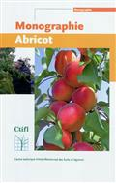
1. Lichou Jean
Monographie abricot [texte imprimé] / Ed. Lichou Jean, Ed. Jay Michel. - Paris : Centre technique interprofessionnel des fruits et légumes, 2012. - 567 p. : tab.,fig.,photos en coul.,couv.ill.en coul. ; 24 x 16 cm. - (Monographie).
Bibliogr. - ISBN 9782879113111
arbre fruitier
abricotier
abricot
Synthèse sur la culture de l'abricot : l'économie du produit, origine, distribution géographique et biologique de l'espèce, conduite et protection du verger, l'élaboration du fruit, maintien et perception de la qualitè
634 LIC 1

2. Lurol, Sébastien
Maitriser la maturation des fruits [texte imprimé] : pêche - poire - abricot - kiwi / Sébastien Lurol. - Paris : Centre technique interprofessionnel des fruits et légumes, 2012. - 175 p. : tab., photos , fig., couv.ill. en coul. ; 24 x 16 cm.
bibliogr. p.p. 161-173. - ISBN 9782879113234
pêche
la maturation
fruits
poire
Le bilan complet de la maturation des pèches, poires, abricots et kiwis. Aborde les grands principes physiologiques, l'identification d'une date de récolte optimale indispensable à l'élaboration de la qualité et la mise en place d'une étape d'affinage après récolte (conditions de maturation par produit, équipements utilisés et facteurs post-récolte influençant l'évolution des fruits).
634 LUR 1

Viande
641.36
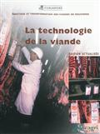
1. La technologie de la viande [texte imprimé] / Ed. Programme CORIANDRE. - Dijon : Educagri, 2009. - 172 p. : photo, fig., couv.ill. en coul. ; 22 x 17 cm. - (Abattage et transformation des viandes de boucherie / Coriandre).
ISBN 9782844447708
technologie
viande
Conçu dans le cadre du projet "Coriandre" réunissant les savoirs professionnels nécessaires à la préparation du certificat de qualification professionnelle ouvrier en abattoir d'animaux de boucherie et ouvrier de découpe et désossage de bovins et de porcs, l'ouvrage propose les connaissances liées aux métiers de la viande ainsi que plusieurs exercices
641.36 LAT 1

Zoologie Générale
591
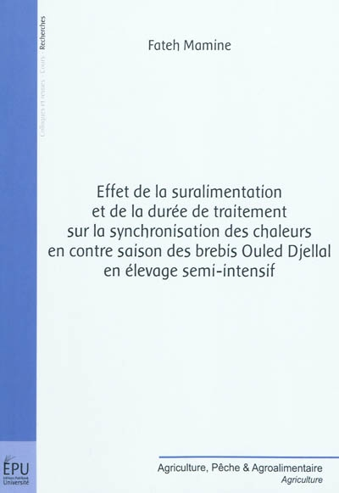
1. Mamine Fateh
Effet de la suralimentation et de la durée de traitement sur la synchronisation des chaleurs en contre saison des brebis Ouled Djellal en élevage semi-intensif [texte imprimé] / Mamine Fateh. - Paris : Publibook, 2010. - 98 p. : tab.,fig.,couv.en coul. ; 24 x 17 cm. - (Agriculture, pêche & agroalimentaire).
Bibliogr.p.p.79-93. - ISBN 9782748354973
ovin
mouton
élevage
L'étude met en lumière l'influence de la suralimentation sur les activités de reproduction des brebis en Algérie pendant la phase de préparation ءa la mise a la lutte des brebis en intégration au traitement de synchronisation des chaleurs à court et à long terme.
591 MAM 1

